海尔集团智慧物流主数据管理系统-供应商

操作手册
(版本:1.0)

沈阳东软软件股份有限公司

更改记录
更改时间 | 更改人 | 章节 | 更改描述
20150824 | 冯彦国 |  | 新建
阅读指南

〖手册目标〗
本手册主要对《海尔集团智慧物流主数据管理系统》的使用方法进行相关说明，帮助用户参考该手册能够更好地操作系统。

〖阅读对象〗
本手册的阅读对象包括以下人员：
- 海尔内部使用该系统的用户
- 系统维护人员

〖手册约定〗
本手册遵循以下约定：
- 所有标题均使用黑体字。
- 【描述】：描述各主要功能点的作用或目的。
- 【操作】：描述实现某项功能的操作方法。
- 【界面显示】：相关功能的界面显示。
- 【重点项目说明】：对重点的项目（字段）给予解释。
- 【注意】：对操作中需要用户特别注意的事项。

目 录

1 系统安装及启动 4
1.1 系统的运行环境 4
1.2 系统的安装 4
1.3 系统的启动 4
1.4 系统登陆 4
1.5 系统界面 5
2 供应商管理 5
2.1 供应商信息维护 5
2.1.1 查看供应商信息 6
2.1.2 修改供应商信息 8
2.1.3 反选功能 11
2.1.4 供应商提交功能 11
2.1.5 日志查看 12

系统安装及启动

系统的运行环境
硬件环境要求说明：
手机维修系统的客户端的硬件环境需要计算机的要求：
CPU: I3 1G以上。
内存：2G以上
硬盘空间：2 G以上可用硬盘空间
通讯环境：能够登录海尔内部网，带宽：1M以上。
软件环境要求说明：
操作系统： windows7、windows8、windows10等。
浏览器：Internet Explorer8.0以上版本、Firefox、Google。

系统的安装
服务器端：见服务器端安装程序手册。
客户端：该系统的客户端程序不需要安装操作。

系统的启动
服务器端：见服务器安装配置说明。
客户端：
测试系统地址http://10.135.28.77:10203/LesMDM/login.do

系统登陆
系统打开登录窗口，输入用户名、密码，选择用户语言，登录
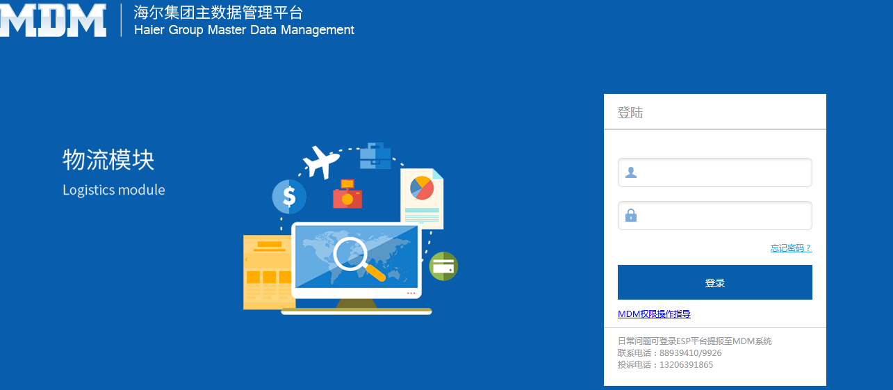

系统界面
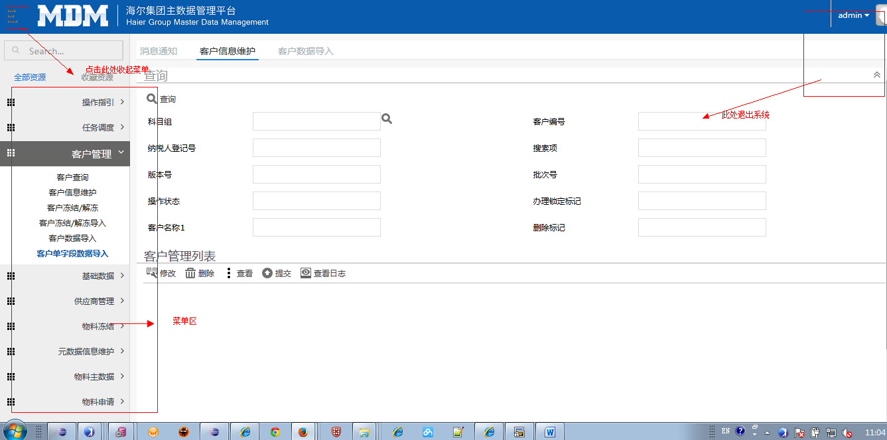

供应商管理

供应商信息维护
【功能描述】
查询并维护供应商的信息。
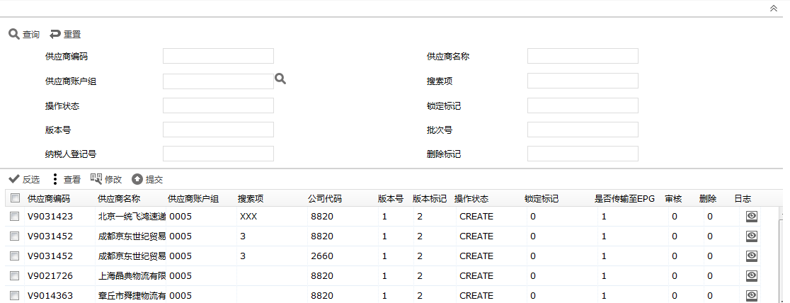
用户可以输入查询条件并维护供应商的信息。

【功能描述】
用户进入『供应商信息维护』页面如下图
输入条件,点击查询。

查看供应商信息

【功能描述】
进入供应商信息维护列表后，选中单条信息，点击查看按钮。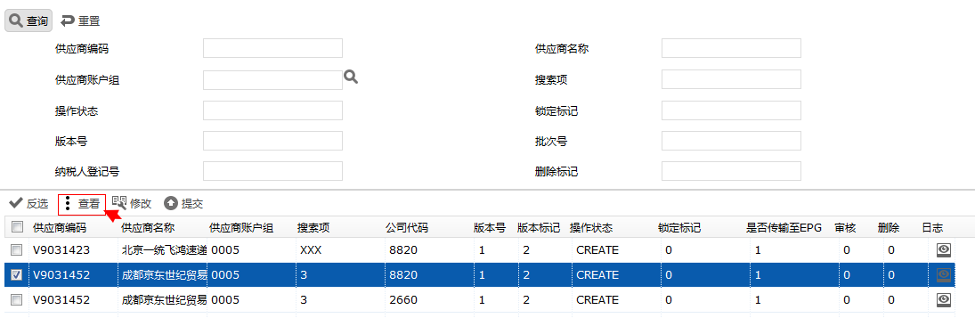

弹出如下页
基本视图：
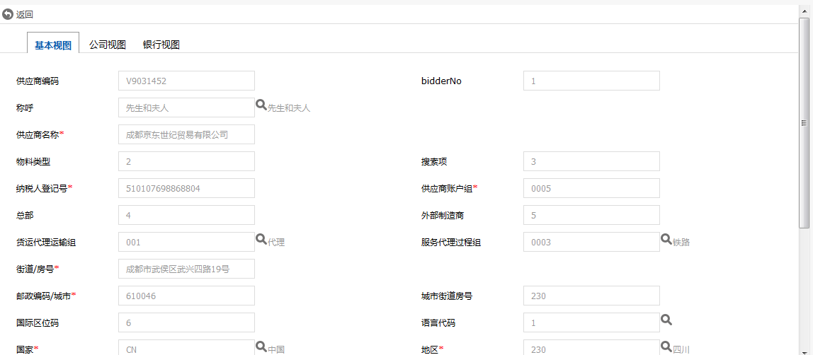
点击公司视图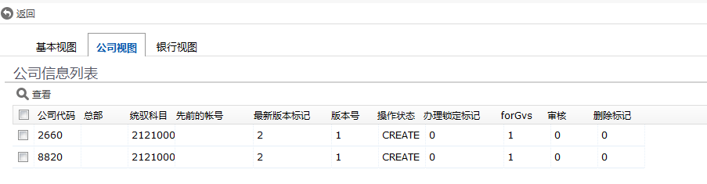
选中公司并进行查看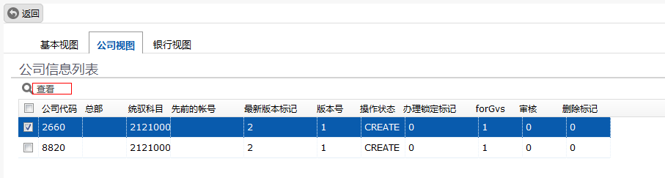
弹出悬浮框
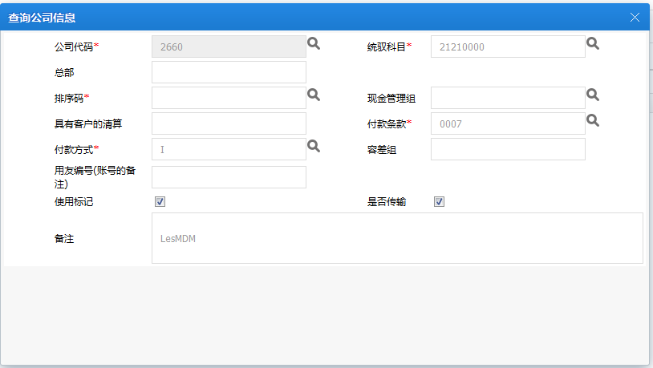

点击银行视图，进入页面后点击查看
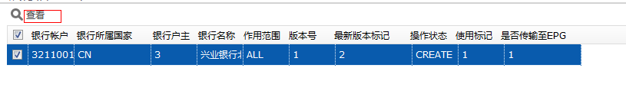
弹出悬浮窗
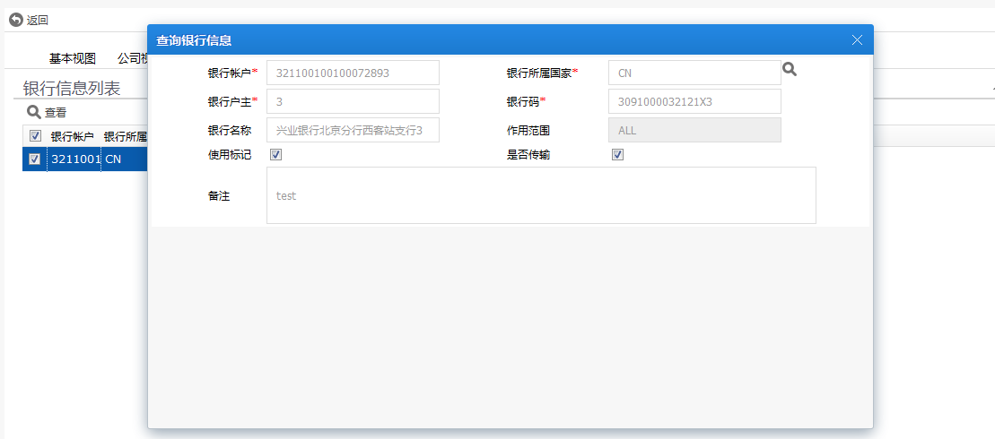

修改供应商信息
【功能描述】
用于维护供应商信息。进入供应商信息维护列表，点击修改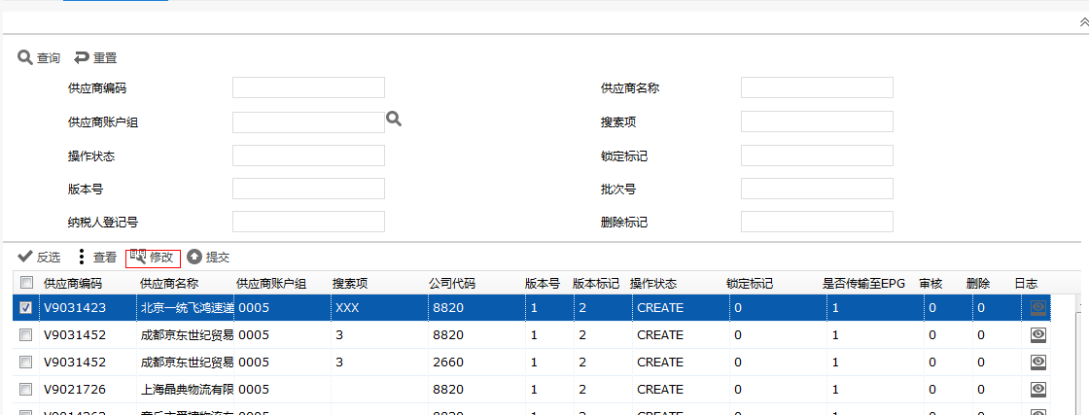

点击修改后，跳入如下页面
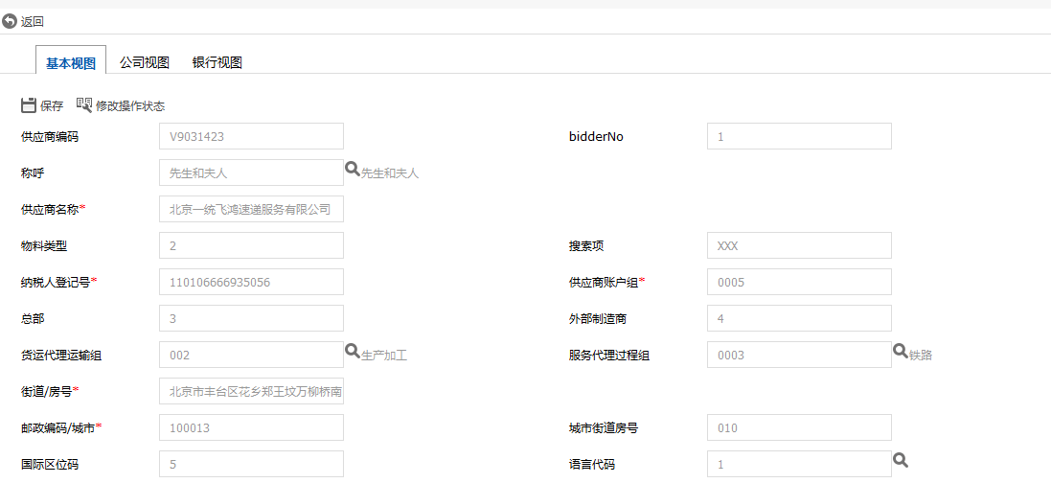
填入信息之后，点击保存。提示成功，则基本信息修改成功；

点击公司视图，进入公司信息列表，选中一条进行修改
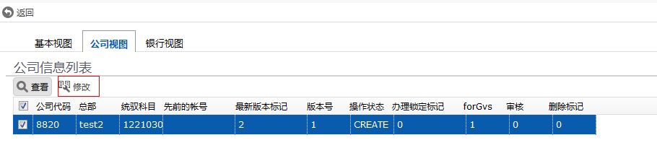
弹出如下页面
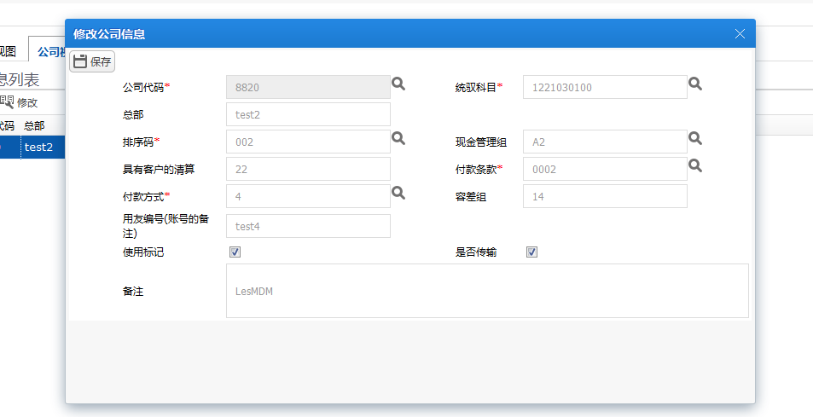
填入信息，点击保存，提示成功，则信息保存成功

点击银行视图，进入公司信息列表，选中一条进行修改；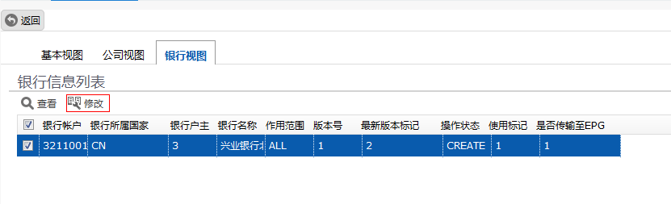
弹出修改窗口：
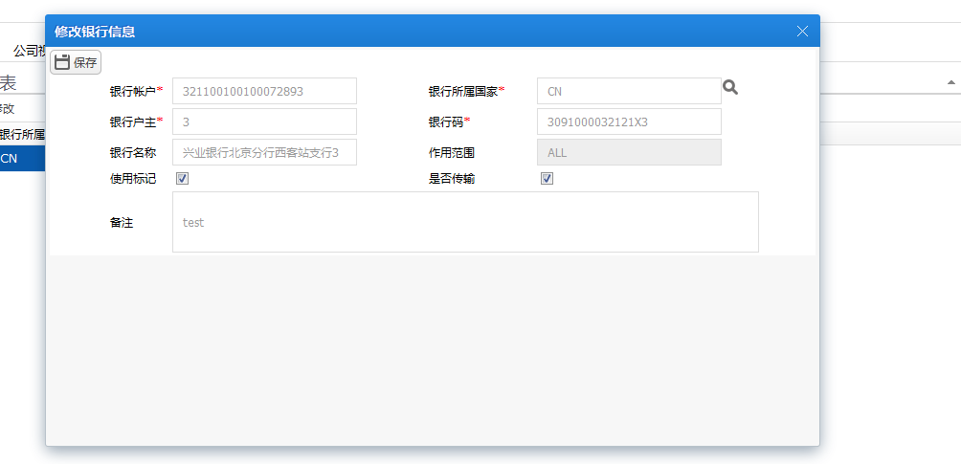
填入信息，点击保存，提示成功，则信息保存成功

反选功能
【功能描述】
点击反选按钮，当多选框为选中状态时，则将其变为未选状态，当多选框为未选状态时将其设置为选中状态。无其他隐含逻辑。
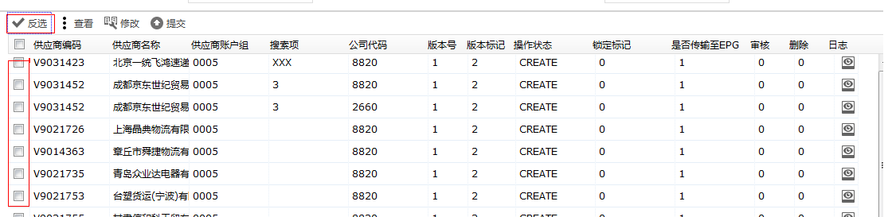

供应商提交功能
【功能描述】
用于提交到SAP， 选定一条或多条数据，点击提交
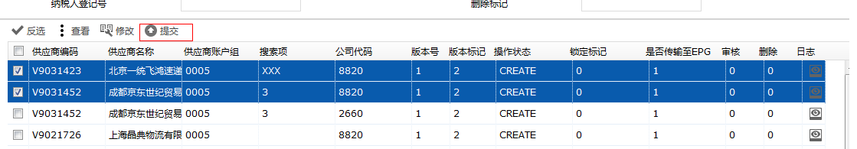
按照提示操作
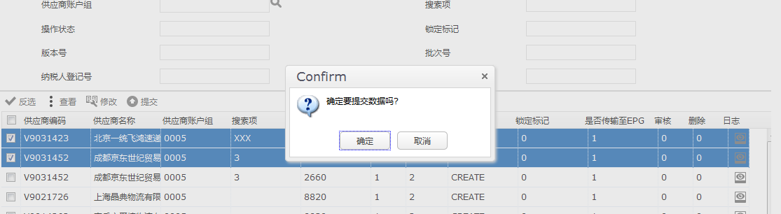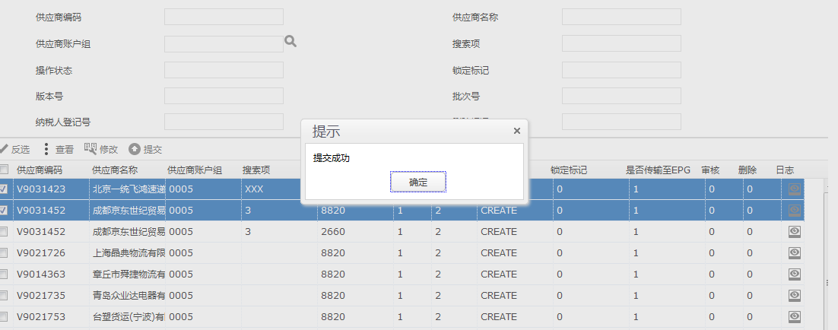

日志查看
【功能描述】 点击每行列表按钮，显示该行数据的提交日志记录。
